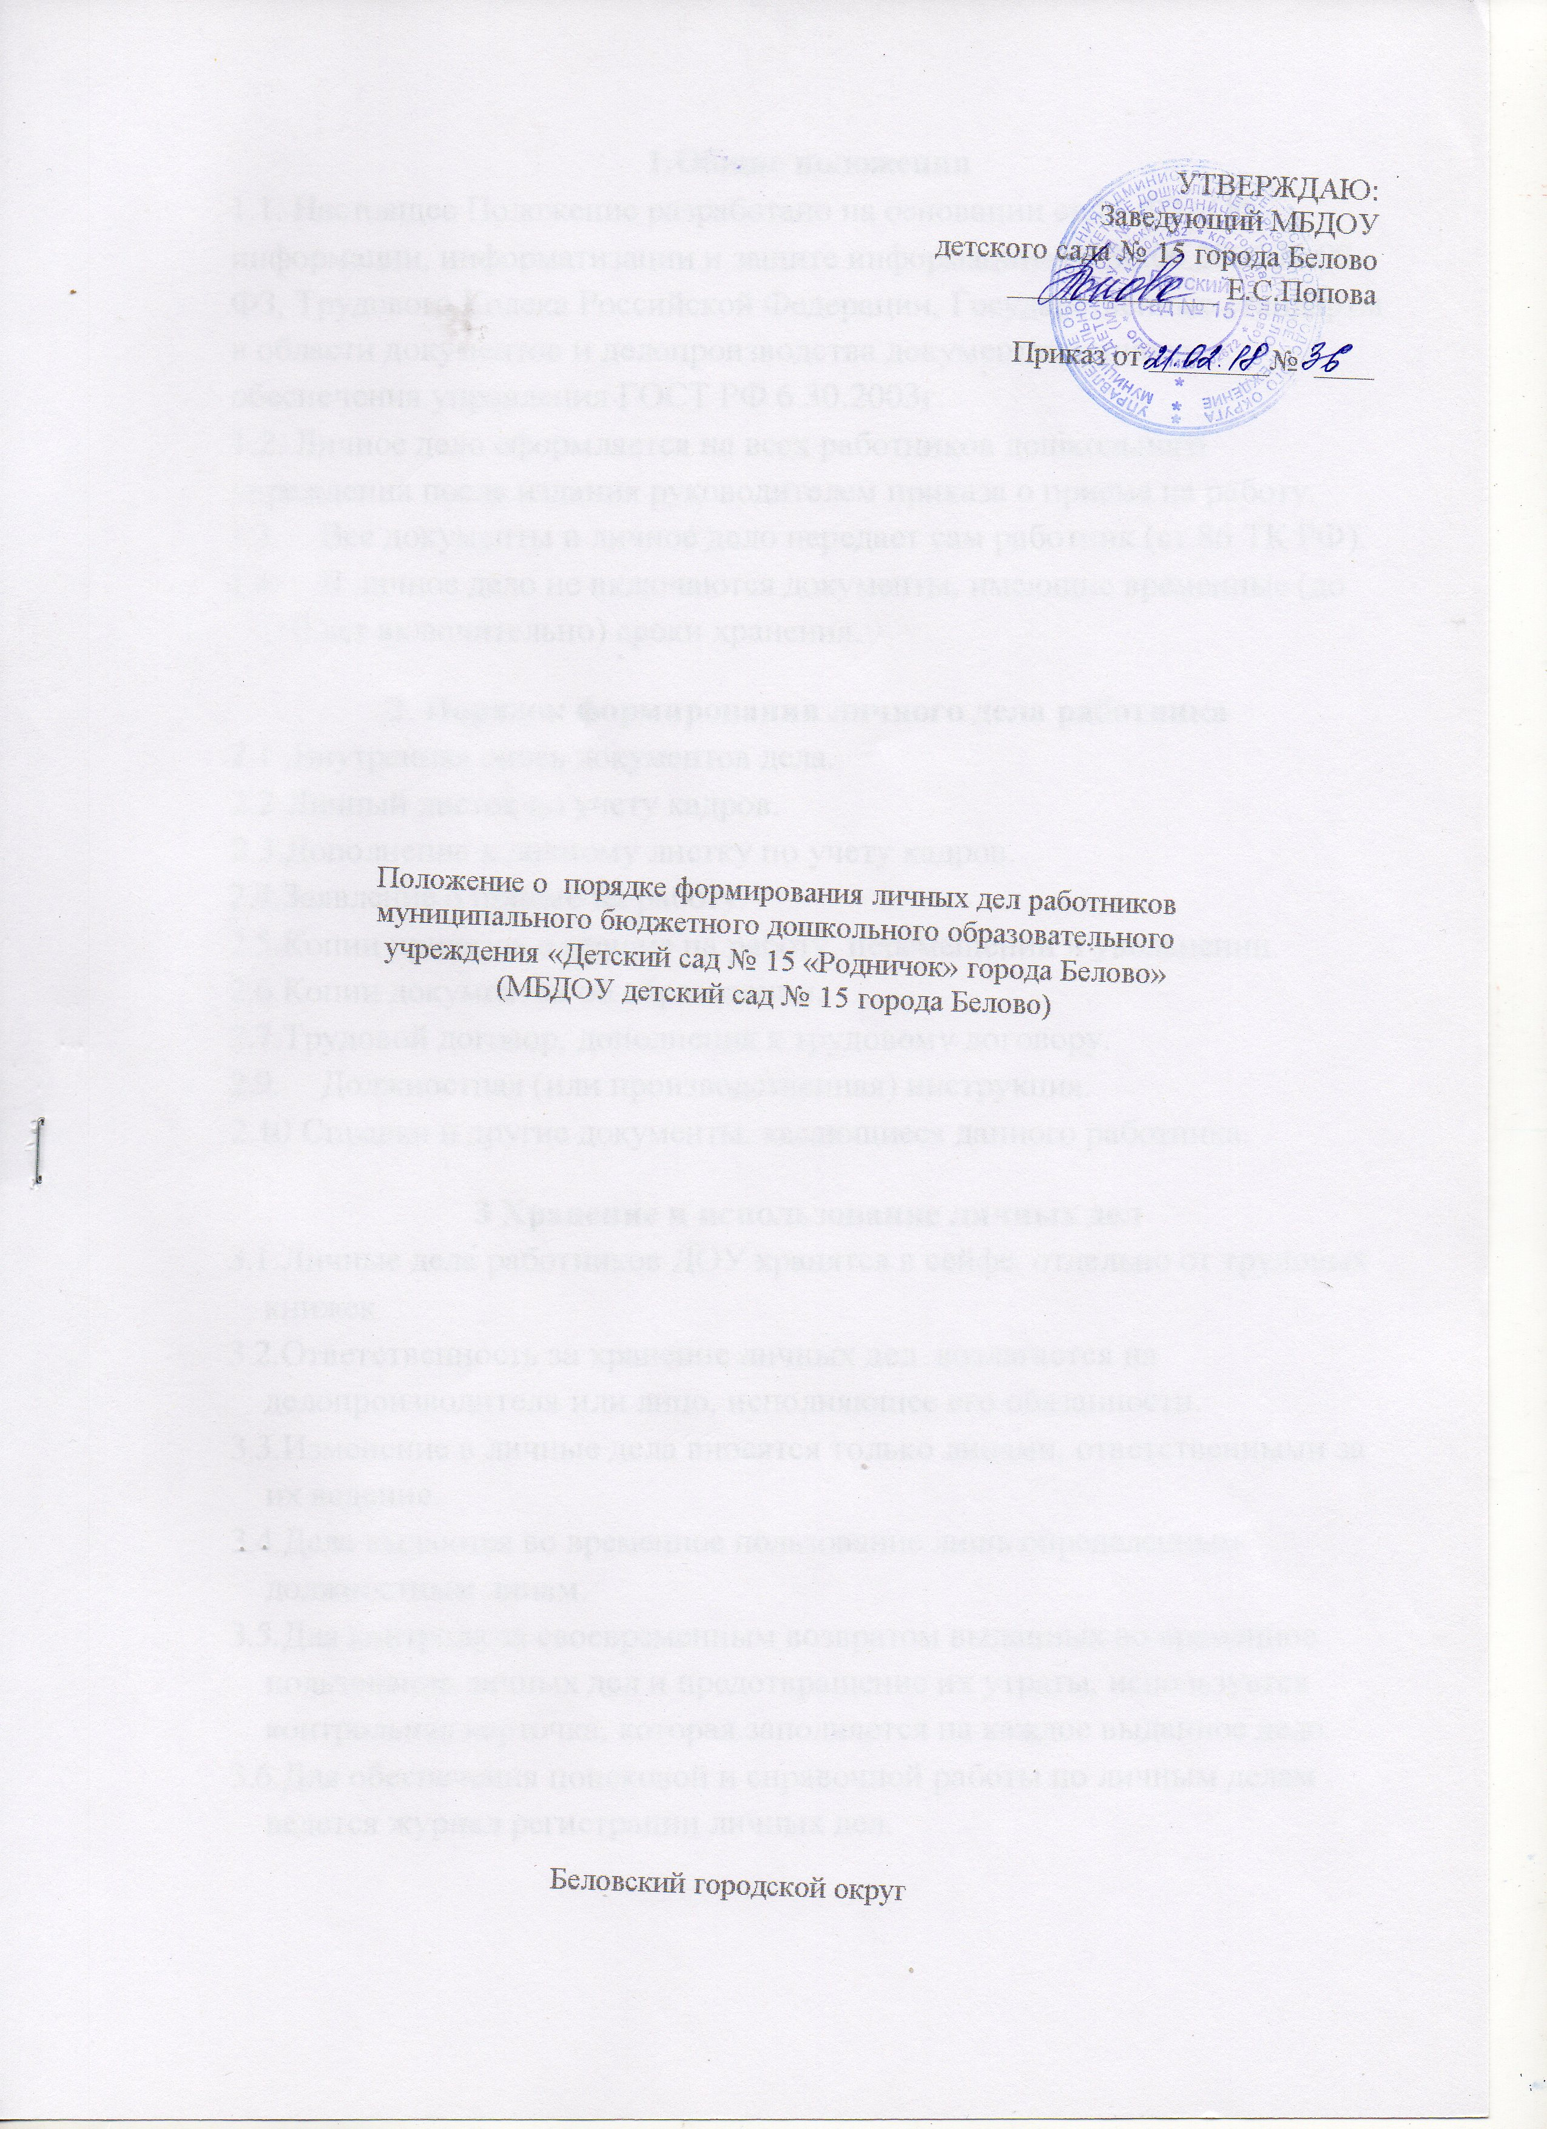

1.Общие положения
1.1. Настоящее Положение разработано на основании ст.11 ФЗ «Об информации, информатизации и защите информации» от 30.06.2006 № 90-ФЗ, Трудового Кодека Российской Федерации, Государственные стандарты в области документов и делопроизводства документационного обеспечения управления ГОСТ РФ 6.30.2003г.
1.2. Личное дело оформляется на всех работников дошкольного учреждения после издания руководителем приказа о приеме на работу.
  - Все документы в личное дело передает сам работник (ст.86 ТК РФ).
  - В личное дело не включаются документы, имеющие временные (до 10 лет включительно) сроки хранения.
2. Порядок формирования личного дела работника
2.1 .Внутренняя опись документов дела.
2.2.Личный листок по учету кадров.
2.3.Дополнение к личному листку по учету кадров.
- Автобиография или резюме.
- Заявление о приеме на работу.
- Копии приказов о приеме на работу, перемещении и увольнении.
- Копии документов об образовании.
- Трудовой договор, дополнения к трудовому договору.
2.9. Должностная (или производственная) инструкция.
2.10.Справки и другие документы, касающиеся данного работника.
3 Хранение и использование личных дел
- Личные дела работников ДОУ хранятся в сейфе, отдельно от трудовых книжек
- Ответственность за хранение личных дел возлагается на делопроизводителя или лицо, исполняющее его обязанности.
- Изменение в личные дела вносятся только лицами, ответственными за их ведение.
- Дела выдаются во временное пользование лишь определенным должностным лицам.
- Для контроля за своевременным возвратом выданных во временное пользование личных дел и предотвращение их утраты, используется контрольная карточка, которая заполняется на каждое выданное дело.
- Для обеспечения поисковой и справочной работы по личным делам ведется журнал регистрации личных дел.

